
Guía de Writer 6.0

Capítulo 7
Imprimir, exportar, enviar por correo electrónico

Derechos de autor
Este documento tiene derechos de autor © 2021 por el equipo de documentación. Los colaboradores se listan más abajo. Se puede distribuir y modificar bajo los términos de la GNU General Public License versión 3 o posterior o la Creative Commons Attribution License, versión 4.0 o posterior.
Todas las marcas registradas mencionadas en esta guía pertenecen a sus propietarios legítimos.

Colaboradores
Este libro está adaptado de versiones anteriores del mismo.

De esta edición
Jean Hollis Weber | Bruce Byfield | Gillian Pollack
Ignacio Pallás | Juan C. Sanz Cabrero

De ediciones previas
Jean Hollis Weber | John A Smith | Ron Faile Jr.
Michele Zarri | Agnes Belzunce | Peter Kupfer
Robert Scott | Janet M. Swisher

Comentarios y sugerencias
Puede dirigir cualquier clase de comentario o sugerencia acerca de este documento a: documentation@es.libreoffice.org.
- Nota
Todo lo que envíe a la lista de correo, incluyendo su dirección de correo y cualquier otra información personal que escriba en el mensaje se archiva públicamente y no puede ser borrada

Fecha de publicación y versión del programa
Versión en español publicada el 1 de enero de 2021. Basada en la versión 6.0 de LibreOffice.

Uso de LibreOffice en macOS
Algunas pulsaciones de teclado y opciones de menú son diferentes en macOS de las usadas en Windows y Linux. La siguiente tabla muestra algunas sustituciones comunes para las instrucciones dadas en este capítulo. Para una lista detallada vea la ayuda de la aplicación.

Windows o Linux | Equivalente en Mac | Efecto
Herramientas > Opciones opción de menú | LibreOffice > Preferencias | Acceso a las opciones de configuración
Clic con el botón derecho | Control+clic o clic derecho depende de la configuración del equipo | Abre menú contextual
Ctrl (Control) | ⌘ (Comando) | Utilizado con otras teclas
F5 | Mayúscula+⌘+F5 | Abre el navegador
F11 | ⌘+T | Abre la ventana de estilos y formato

Contenido
Derechos de autor 2
Colaboradores 2
De esta edición 2
De ediciones previas 2
Comentarios y sugerencias 2
Fecha de publicación y versión del programa 2
Uso de LibreOffice en macOS 2
Introducción 5
Impresión rápida 5
Controlar la impresión 5
Selección de opciones generales de impresión. 6
Impresión de varias páginas en una sola hoja de papel 6
Seleccionar qué imprimir 8
Imprimir un folleto 9
Impresión en blanco y negro (en una impresora a color) 10
Vista previa de las páginas antes de imprimirlas 11
Imprimir sobres 12
Imprimir etiquetas 14
Exportar a PDF 15
Exportación rápida a PDF 15
Controlar contenido y calidad de PDF 15
Página General del diálogo Opciones de PDF 15
Vista inicial de la página de diálogo de opciones de PDF 17
Página Interfaz de usuario del cuadro de diálogo Opciones de PDF 18
Página de enlaces del diálogo Opciones de PDF 19
Página Seguridad del diálogo Opciones de PDF 20
Página de firmas digitales del cuadro de diálogo Opciones PDF 21
Exportar a ePub 22
Exportar a otros formatos 23
Enviar documentos Writer por correo electrónico 23
Enviar un documento por correo electrónico a varios destinatarios 23
Enviar un fax 26
Firma digital de documentos 26
Firmar varias veces con la misma firma 27
Eliminar datos personales 28

Introducción
Este capítulo describe varias formas de imprimir o exportar documentos de Writer en papel o en formato electrónico y las opciones para cada uno de ellos.

Impresión rápida
Haga clic en el icono Imprimir para enviar todo el documento a la impresora predeterminada definida para su ordenador.
- Nota
Puede cambiar la acción del icono Imprimir para enviar el documento a la impresora definida para el documento en lugar de la impresora predeterminada para el ordenador. Vaya a Herramientas > Opciones > Cargar/guardar > General y seleccione Cargar la configuración de la impresora con el documento.

Controlar la impresión
Para obtener más control sobre la impresión, use el cuadro de diálogo Imprimir (Archivo > Imprimir o Ctrl+P)
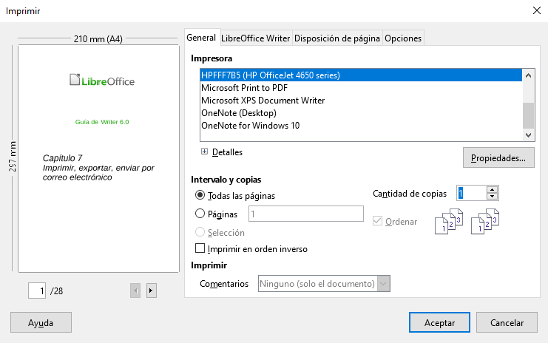Figura 1: Diálogo imprimir

- Nota
Las opciones seleccionadas en el cuadro de diálogo Imprimir se aplican solo a esta impresión de este documento.
Para especificar la configuración de impresión predeterminada para LibreOffice, vaya a Herramientas > Opciones > LibreOffice > Imprimir y Herramientas > Opciones > LibreOffice Writer > Imprimir. Vea el Capítulo 20, Configuración de Writer, para más detalles.
El cuadro de diálogo Imprimir tiene cuatro páginas, desde las cuales puede elegir un rango de opciones, como se describe en las siguientes secciones.

Selección de opciones generales de impresión.
En la página General del cuadro de diálogo Imprimir, puede elegir:
- La impresora (de la lista de impresoras disponibles).
- Las páginas que se van a imprimir, el número de copias que se van a imprimir y si se deben clasificar varias copias (sección Rango y copias).
- Ya sea para imprimir en orden de página inverso (útil en algunas impresoras para hacer que las páginas salgan en orden de página).
- Si se deben imprimir los comentarios que se encuentran en el documento y dónde se deben imprimir estos.
Si el documento no contiene comentarios, la lista desplegable Imprimir comentarios no funciona.
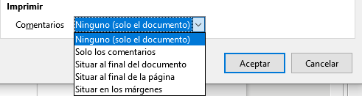Figura 2: Elegir si y donde imprimir comentarios
Haga clic en el botón Propiedades para mostrar el cuadro de diálogo de propiedades de la impresora seleccionada, donde puede elegir la orientación retrato (vertical) o paisaje (horizontal), qué bandeja de papel usar y el tamaño del papel para imprimir.
En la página Opciones del cuadro de diálogo Imprimir, puede elegir otras opciones para imprimir.
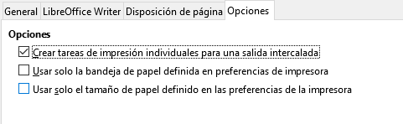Figura 3: Opciones generales de impresión

Impresión de varias páginas en una sola hoja de papel
Puede imprimir varias páginas de un documento en una hoja de papel. Para hacer esto:
- En el cuadro de diálogo Imprimir, seleccione la página Disposición de página (Figura 4).
- En la sección Diseño, seleccione en la lista desplegable el número de páginas para imprimir por hoja. El panel de vista previa a la izquierda del cuadro de diálogo Imprimir muestra el aspecto del documento impreso.
- Al imprimir más de dos páginas por hoja, puede elegir el orden en el que se imprimirán en todo el papel. La Figura 5 muestra la diferencia
- En la sección Caras de la página, seleccione si desea imprimir todas las páginas o solo algunas páginas.
- Haga clic en Aceptar.
- Consejo
Para imprimir dos páginas por hoja en el estilo de "páginas opuestas" (diseño del libro), imprima desde la Vista preliminar. Ver página 11.
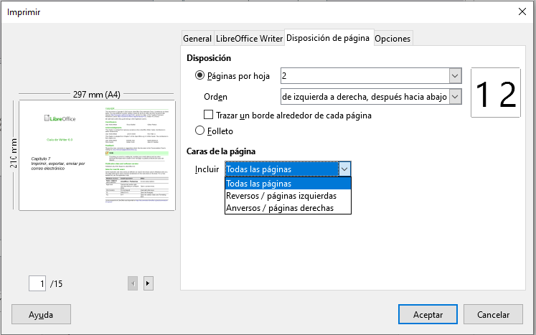Figura 4: Impresión de varias páginas por hoja de papel
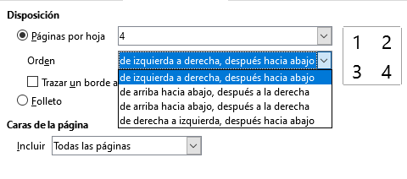

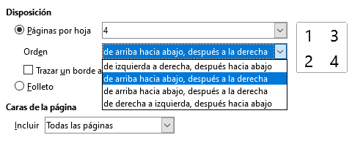Figura 5: Elegir el orden en el que imprimir múltiples páginas

Seleccionar qué imprimir
Además de imprimir un documento completo, puede elegir imprimir páginas individuales, rangos de páginas o una selección de un documento, como se describe en esta sección.
Imprimir una página individual:
- Elija Archivo > Imprimir en la barra Menú, o presione Ctrl+P.
- En el cuadro de diálogo Imprimir, seleccione la página para imprimir.
- En la sección Intervalo y copias de la página General, seleccione la opción Páginas.
- Ingrese el número de secuencia de la página que desea imprimir. El cuadro de vista previa cambia para mostrar la página seleccionada.
- Haga clic en Aceptar.
Imprimir un rango de páginas:
- Elija Archivo > Imprimir en la barra Menú, o presione Ctrl+P.
- En el cuadro de diálogo Imprimir, seleccione el rango de páginas para imprimir.
- En la sección Intervalo y copias de la página General, seleccione la opción Páginas.
- Ingrese los números de secuencia de las páginas para imprimir (por ejemplo, 1–4 o 1,3,7,11, o una combinación como 3–6,8,12).
- Haga clic en Aceptar.
Imprimir una selección de texto:
- En el documento, seleccione el material (texto e imágenes) para imprimir.
- Elija Archivo > Imprimir en la barra Menú, o presione Ctrl+P.
- La sección Intervalo y copias del cuadro de diálogo Imprimir ahora incluye una opción de Selección y el cuadro de vista previa muestra el material seleccionado. Ver figura 6.
- Haga clic en Aceptar.
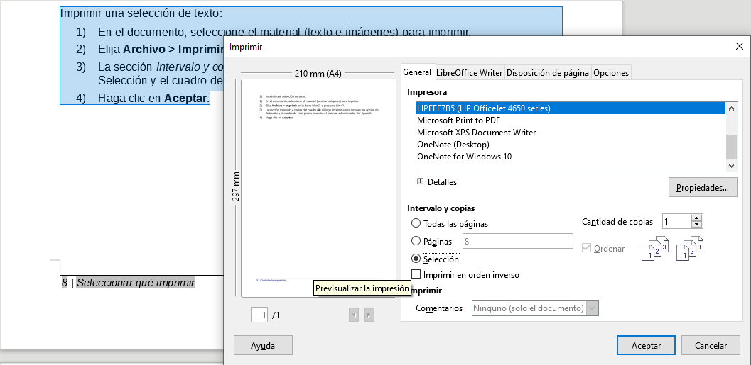Figura 6: Imprimir una selección de texto

Imprimir un folleto
En Writer, puede imprimir un documento con dos páginas a cada lado de una hoja de papel, dispuesto de modo que cuando las páginas impresas se doblan por la mitad, las páginas estén en el orden correcto para formar un libro pequeño o folleto.
- Consejo
Planifique su documento para que se vea bien cuando se imprima a la mitad; elija márgenes apropiados, tamaños de fuente, etc. Es posible que necesite experimentar.
Para imprimir un folleto en una impresora de una sola cara:
- Elija Archivo > Imprimir en la barra Menú, o presione Ctrl+P.
- En la página General del cuadro de diálogo Imprimir, haga clic en Propiedades.
- Verifique que la impresora esté configurada en la misma orientación (vertical u horizontal) que se especifica en la configuración de página para su documento. Por lo general, la orientación no importa, pero sí para folletos. Haga clic en Aceptar para volver al cuadro de diálogo Imprimir.
- Seleccione la página Disposición de página en el cuadro de diálogo Imprimir.
- Seleccione la opción Folleto.
- En la sección Lados de la página, seleccione Lados traseros / páginas izquierdas de la lista desplegable Incluir. (Ver figura 7.) Haga clic en Aceptar.
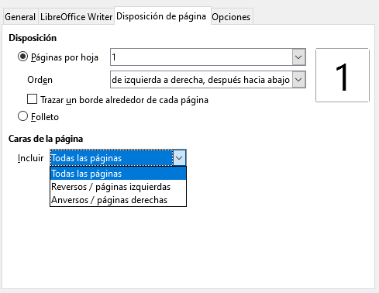Figura 7: Seleccionar que páginas imprimir
- Saque las páginas impresas de la impresora, gírelas y vuelva a colocarlas en la orientación correcta para imprimir en el lado en blanco. Es posible que deba experimentar un poco para averiguar cuál es el arreglo correcto para su impresora.
- En el cuadro de diálogo Imprimir, en la sección Caras de la página, seleccione Anversos / páginas derechas en el cuadro desplegable Incluir. Haga clic en Aceptar.
- Consejo
Si su impresora puede imprimir a doble cara automáticamente, elija Todas las páginas.

Impresión en blanco y negro (en una impresora a color)
Es posible que desee imprimir documentos en blanco y negro en una impresora a color. Hay disponibles varias opciones.
- Nota
Algunas impresoras de color pueden imprimir en color independientemente de la configuración que elija.
Cambie la configuración de la impresora para imprimir en blanco y negro o en escala de grises:
- Elija Archivo > Imprimir, o presione Ctrl+P, para abrir el cuadro de diálogo Imprimir.
- Haga clic en Propiedades para abrir el cuadro de diálogo Propiedades de la impresora. Las opciones disponibles varían de una impresora a otra, pero debe encontrar opciones para la configuración de color. Consulte la ayuda de su impresora o el manual del usuario para obtener más información.
- Las opciones de color pueden incluir blanco y negro o escala de grises. Elija la configuración requerida.
- Haga clic en Aceptar para confirmar su elección y volver al cuadro de diálogo Imprimir.
- Haga clic en Aceptar para imprimir el documento.
- Consejo
La escala de grises es mejor que el blanco y negro si tiene imágenes en el documento.
Cambie la configuración de LibreOffice para imprimir todo el texto e imágenes en color en escala de grises:
- Elija Herramientas > Opciones > LibreOffice > Imprimir.
- Seleccione la opción Convertir colores en escala de grises. Haga clic en Aceptar para guardar el cambio.
- Abra el diálogo Imprimir (Archivo > Imprimir, o presione Ctrl+P).
- Haga clic en Aceptar para imprimir el documento.
Cambie la configuración de LibreOffice Writer para imprimir todo el texto en color en negro y todas las imágenes en escala de grises:
- Elija Herramientas > Opciones > LibreOffice Writer > Imprimir.
- En Contenido, seleccione la opción Imprimir texto en negro. Haga clic en Aceptar para guardar el cambio.
- Abra el diálogo Imprimir (Archivo > Imprimir, o presione Ctrl+P).
- Haga clic en Aceptar para imprimir el documento.

Vista previa de las páginas antes de imprimirlas
La vista de página normal en Writer muestra cómo se verá cada página cuando se imprima; Puede editar las páginas en esa vista. Si está diseñando un documento para imprimir a doble cara, es posible que desee ver cómo se ven las páginas opuestas. Writer proporciona dos maneras de hacer esto:
- Diseño de vista (vista editable): use el botón Vista de libro en la barra de estado y (generalmente) alejar.

- Vista previa de impresión (vista de solo lectura).
Para utilizar la vista previa de impresión:
- Elija Archivo > Previsualización de impresión (o haga clic en el icono de Alternar previsualización de impresión en la barra de herramientas Estándar). Writer ahora muestra la barra de herramientas Vista preliminar en lugar de la barra de herramientas Formato.
- Seleccione el icono de vista previa requerido: Previsualización de página única, Previsualización de dos páginas, Previsualización de libro o Previsualización de varias páginas.
- Para imprimir el documento desde esta vista, haga clic en el icono Imprimir para abrir el cuadro de diálogo Imprimir.
- Elija las opciones de impresión y haga clic en Aceptar.

Imprimir sobres
Imprimir sobres implica dos pasos: configuración e impresión.
Para configurar un sobre para que se imprima solo o con un documento:
- Haga clic en Insertar > Sobre en la barra de Menú.
- En el cuadro de diálogo Sobre, comience con la página Sobre. Verifique, agregue o edite la información en los cuadros Destinatario y Remitente (el "de" en el sobre).
Puede escribir información directamente en los cuadros Destinatario y Remitente, o usar, si lo desea, las listas desplegables de la derecha para seleccionar la base de datos o la tabla desde la que puede obtener la información del sobre. Consulte el Capítulo 14, Combinación de correspondencia, para obtener detalles sobre cómo imprimir sobres desde una base de datos.
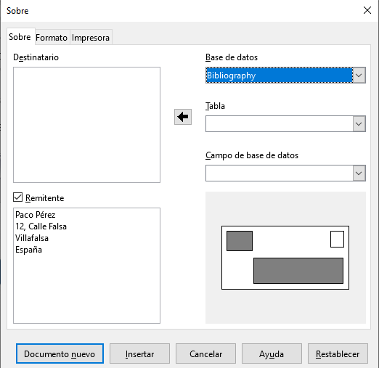Figura 8:Elegir el destinatario y la información del remitente para un sobre
- En la página Formato (Figura 9), verifique o edite la posición del destinatario y la información del remitente. El área de vista previa en la parte inferior derecha ilustra sus opciones.
- Para dar formato al texto de estos bloques, haga clic en el icono Editar a la derecha. En la lista desplegable tiene dos opciones para cada botón: Carácter y Párrafo.
- Seleccione Carácter para abrir un cuadro de diálogo Carácter, similar al cuadro de diálogo Carácter estándar, pero omitiendo Bordes, donde puede configurar el formato del texto.
- Seleccione Párrafo para abrir un diálogo de Párrafo, similar al diálogo de Párrafo estándar, pero omitiendo Esquema y Numeración, donde puede configurar los atributos del párrafo.
- En la parte inferior izquierda de esta página, la sección Tamaño, elija el formato de sobre en la lista desplegable. El ancho y el alto del sobre seleccionado se muestran en los cuadros debajo del formato seleccionado. Si eligió un formato preexistente, simplemente verifique estos tamaños. Si elige Definido por el usuario en la lista Formato, puede editar los tamaños.
- Consejo
En esta etapa, solo es posible variar la posición de los puntos de origen (esquinas superiores izquierdas) de los cuadros que contendrán la información del remitente y el destinatario, pero una vez que se ha creado la envolvente, es posible el ajuste completo del tamaño y la posición.
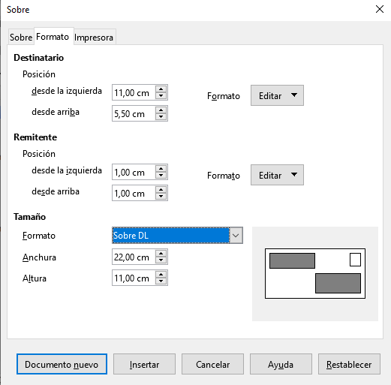Figura 9:Elegir posicionamiento y tamaño de los elementos para un sobre
- Después de formatear, vaya a la página Impresora (Figura 10), para elegir la impresora a utilizar, su configuración, por ejemplo, la especificación de la bandeja que contiene los sobres, y otras opciones de la impresora, como la orientación y el desplazamiento de los sobres. Es posible que deba experimentar para ver qué opciones funcionan mejor para su impresora, así como la forma en que deben colocarse los sobres en la impresora.
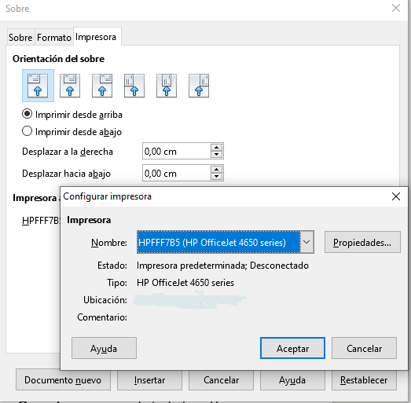Figura 10: Elegir opciones de impresora para un sobre
- Cuando haya terminado de formatear y esté listo para imprimir, haga clic en el botón Documento nuevo o en Insertar para finalizar. Documento nuevo hace solo un sobre o comienza un nuevo documento con el sobre. Insertar coloca el sobre en el documento existente como página 1.
Para no continuar con este sobre, haga clic en Cancelar o presione la tecla Esc. Para eliminar los cambios y volver a la configuración original cuando se abra el cuadro de diálogo. Haga clic en Restablecer.
El documento ahora tiene el sobre en el mismo archivo que el documento. Guarde este archivo antes de hacer cualquier otra cosa.
Para imprimir el sobre:
- Seleccione Archivo > Imprimir en la barra de Menú.
- En el cuadro de diálogo Imprimir, en Intervalo y copias, elija Páginas y escriba 1 en el cuadro. Haga clic en Aceptar para imprimir.

Imprimir etiquetas
Las etiquetas se usan comúnmente para imprimir listas de direcciones (donde cada etiqueta muestra una dirección diferente), pero también se pueden usar para hacer múltiples copias de una sola etiqueta, por ejemplo, calcomanías de direcciones de devolución o etiquetas para CD / DVD u otros artículos.
Imprimir etiquetas, como imprimir sobres, tiene dos pasos: configuración e impresión. Este tema se trata en detalle en el Capítulo 14, Combinación de correspondencia.

Exportar a PDF
LibreOffice puede exportar documentos a PDF (Portable Document Format). Este formato de archivo estándar es ideal para enviar el archivo a otra persona para verlo utilizando Adobe Reader u otros visores de PDF.
- Consejo
A diferencia de Guardar como, el comando Exportar escribe una copia del documento actual en un archivo nuevo con el formato elegido, pero mantiene abierto el documento y el formato actuales en su sesión.

Exportación rápida a PDF
Haga clic en el icono Exportar a PDF para exportar todo el documento utilizando la configuración de PDF que seleccionó más recientemente en el cuadro de diálogo Opciones de PDF. Se le solicita que ingrese el nombre del archivo y la ubicación del PDF, pero no tiene la oportunidad de elegir un rango de páginas, la compresión de la imagen u otras opciones.

Controlar contenido y calidad de PDF
Para obtener más control sobre el contenido y la calidad del PDF resultante, use Archivo > Exportar a PDF. Se abrirá el cuadro de diálogo Opciones de PDF. Este cuadro de diálogo tiene seis páginas (General, Vista inicial, Interfaz de usuario, Enlaces, Seguridad y Firmas digitales). Seleccione la configuración apropiada y luego haga clic en Exportar. Luego se le solicita que ingrese la ubicación y el nombre de archivo del PDF que se creará y haga clic en Exportar.
- Nota
Otra opción es usar Archivo > Exportar. Esto abre el cuadro de diálogo Exportar. Seleccione el formato de archivo PDF, el nombre del archivo y la ubicación, y haga clic en Exportar. Esto abre el cuadro de diálogo Opciones de PDF. Haga clic en Exportar cuando se hayan realizado todas las selecciones. La única diferencia entre los dos métodos de exportación es la secuencia en la que se producen los pasos.

Página General del diálogo Opciones de PDF
En la página General (Figura 11), puede elegir qué páginas incluir en el PDF, el tipo de compresión que se usará para las imágenes (que afecta la calidad de las imágenes en el PDF) y otras opciones.
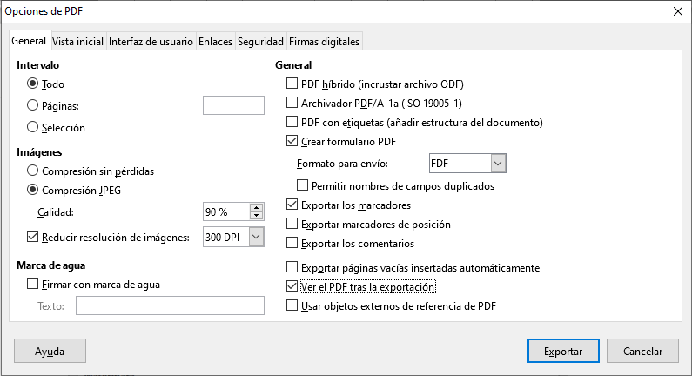Figura 11: Página General del diálogo Opciones de PDF
Sección Intervalo
- Todo: exporta todo el documento.
- Páginas: Exporta un subconjunto de páginas, por ejemplo 1–4, o 1,3,7,11, o 3–6,8,12.
- Selección: Exporta cualquier material seleccionado.
Sección Imágenes
- Compresión sin pérdidas: Las imágenes se almacenan sin pérdida de calidad. Tiende a hacer archivos grandes cuando se usa con fotografías. Recomendado para otros tipos de imágenes o gráficos.
- Compresión JPEG: Permite diversos grados de calidad. Un ajuste del 90% funciona bien con fotografías (tamaño de archivo pequeño, poca pérdida de calidad perceptible).
- Reducción resolución de imágenes: las imágenes con menos DPI (puntos por pulgada) tienen una calidad inferior. En general, para ver en una pantalla de computadora es suficiente una resolución de 72 ppp (para Windows) o 96 ppp (GNU / Linux), mientras que para imprimir es generalmente preferible utilizar al menos 300 o 600 ppp, dependiendo de la capacidad de la impresora. Las configuraciones de ppp más altas aumentan el tamaño del archivo exportado.
- Nota
Las imágenes EPS (PostScript encapsulado) con vistas previas incrustadas se exportan solo como vistas previas. Las imágenes EPS sin vistas previas incrustadas se exportan como marcadores de posición vacíos.
Sección Marca de agua
- Firmar con marca de agua: cuando se selecciona esta opción, en cada página del PDF aparecerá una superposición transparente del texto que ingrese en el cuadro de texto de marca de agua.
Sección General
- PDF híbrido (incrustar archivo ODF): use esta configuración para exportar el documento como un archivo PDF que contiene dos formatos de archivo: PDF y ODF. En los visores de PDF, se comporta como un archivo PDF normal y permanece totalmente editable en LibreOffice.
- Archivador PDF/A-1a (ISO 19005-1): PDF/A es un estándar ISO para la preservación a largo plazo de documentos, incorporando toda la información necesaria para una reproducción fiel (como fuentes) y prohibiendo otros elementos (incluidos formularios, seguridad y cifrado). Las etiquetas PDF están escritas. Si selecciona PDF/A-1a, los elementos prohibidos aparecen en gris (no disponibles).
- PDF con etiquetas (añadir estructura del documento): El PDF etiquetado contiene información sobre la estructura del contenido del documento. Esto puede ayudar a mostrar el documento en dispositivos con diferentes pantallas, y al usar el software de lectura de pantalla. Algunas etiquetas que se exportan son tabla de contenido, hipervínculos y controles. Esta opción puede aumentar significativamente el tamaño de los archivos.
- Crear formulario PDF – Formato para envío: Elija el formato de envío de formularios desde el archivo PDF. Esta configuración anula la propiedad URL del control que estableció en el documento. Solo hay una configuración común válida para todo el documento PDF: PDF (envía todo el documento), FDF (envía los contenidos de control), HTML y XML. La mayoría de las veces elegirá el formato PDF.
Permitir nombres de campos duplicados: Si está habilitado, se puede usar el mismo nombre de campo para varios campos en el archivo PDF generado. Con esta opción habilitada, puede ingresar datos en la primera aparición del campo nombrado en el documento PDF y todos los campos con el mismo nombre llevarán su entrada. Si está deshabilitado, los nombres de los campos se exportarán utilizando nombres únicos generados.
- Exportar los marcadores: Crea marcadores de PDF (una lista de tabla de contenido mostrada por la mayoría de los visores de PDF, incluido Adobe Reader) para todos los encabezados del documento.
- Exportar marcadores de posición: Exporta texto de marcador de posición en lugar de un espacio en blanco.
- Exportar comentarios: Exportaciones de comentarios en formato PDF. ¡Puede que no quieras esto!
- Exportar páginas vacías insertadas automáticamente: Si se selecciona, las páginas en blanco insertadas automáticamente se exportan al PDF. Esto es lo mejor si está imprimiendo el PDF a doble cara. Por ejemplo, los libros generalmente tienen capítulos configurados para comenzar siempre en una página impar (derecha). Cuando el capítulo anterior termina en una página impar, Writer inserta una página en blanco entre las dos páginas impares. Esta opción controla si exportar esa página en blanco.
- Ver el PDF tras la exportación: Su visor de PDF predeterminado se abrirá y mostrará el PDF recién exportado inmediatamente después de que se genere.

Vista inicial de la página de diálogo de opciones de PDF
En la página Vista inicial, puede elegir cómo se abre el PDF de forma predeterminada en un visor de PDF. Las selecciones deben ser autoexplicativas.
Si tiene habilitada la Disposición de texto compleja (en Herramientas > Opciones> Configuraciones de idioma> Idiomas), hay una opción adicional disponible en Disposición de páginas: Primera página a la izquierda (normalmente, la primera página está a la derecha cuando se usa la opción de orientación Continua).
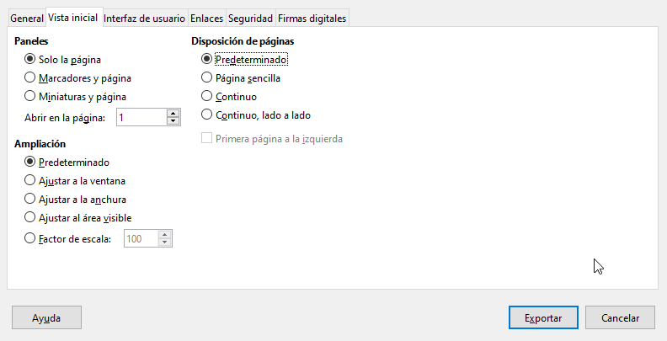
Figura 12: Página Vista inicial del diálogo Opciones de PDF

Página Interfaz de usuario del cuadro de diálogo Opciones de PDF
En la página Interfaz de usuario, puede elegir más configuraciones para controlar cómo un visor de PDF muestra el archivo. Algunas de estas opciones son particularmente útiles cuando se crea un PDF para usarlo como una presentación o una pantalla tipo quiosco.
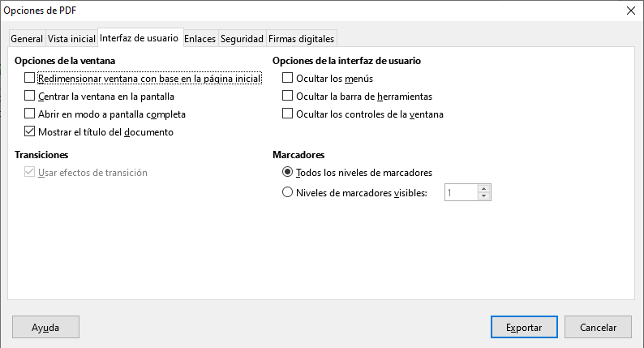Figura 13: Página Interfaz de usuario del diálogo Opciones de PDF
Sección Opciones de la ventana
- Redimensionar la ventana con base en la página inicial. Hace que la ventana del visor de PDF cambie de tamaño para ajustarse a la primera página del PDF.
- Centrar la ventana en pantalla. Hace que la ventana del visor de PDF se centre en la pantalla del ordenador.
- Abrir en modo a pantalla completa. Hace que el visor de PDF se abra en pantalla completa en lugar de hacerlo en una ventana más pequeña.
- Mostrar título del documento. Hace que el visor de PDF muestre el título del documento en la barra de título.
Sección Opciones de la interfaz de usuario
- Ocultar los menús. Hace que el visor de PDF oculte la barra de Menú.
- Ocultar la barra de herramientas. Hace que el visor de PDF oculte la barra de herramientas.
- Ocultar los controles de la ventana. Hace que el visor de PDF oculte otros controles de ventana.
Marcadores
Seleccione cuántos niveles de encabezado se muestran como marcadores, si se selecciona Exportar marcadores en la página General.

Página de enlaces del diálogo Opciones de PDF
En la página Enlaces, puede elegir cómo se exportan los enlaces en documentos a PDF.
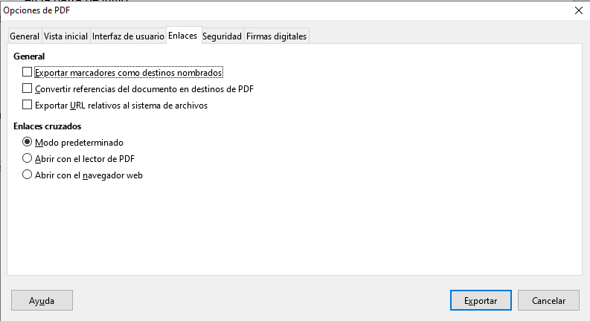Figura 14: Página de enlaces del diálogo Opciones de PDF
Exportar marcadores como destinos nombrados
Si ha definido marcadores de Writer, esta opción los exporta como "destinos con nombre" a los que se pueden vincular las páginas web y los documentos PDF.
Convertir referencias de documento en destinos de PDF
Si ha definido enlaces a otros documentos con extensiones de OpenDocument (como .odt, .ods y .odp), esta opción convierte los nombres de los archivos a .pdf en el documento PDF exportado.
Exportar URLs relativos al sistema de archivos
Si ha definido enlaces relativos en un documento, esta opción exporta esos enlaces al PDF.
Enlaces cruzados
Configure el comportamiento de los enlaces PDF a otros archivos. Seleccione una de las siguientes alternativas:
- Modo predeterminado: los enlaces PDF se manejarán como se especifica en su sistema operativo.
- Abrir con el lector de PDF: utiliza la misma aplicación que se usa para mostrar el documento PDF para abrir documentos PDF vinculados.
- Abrir con el navegador web: utiliza el navegador de Internet predeterminado para mostrar documentos PDF vinculados.

Página Seguridad del diálogo Opciones de PDF
Exportación de PDF incluye opciones para encriptar características del PDF (por lo tanto, no se puede abrir sin una contraseña) y aplicar algo de administración de derechos digitales (DRM).
- Con una contraseña para abrir configurada, el PDF solo se puede abrir con la contraseña. Una vez abierto, no hay restricciones sobre lo que el usuario puede hacer con el documento (por ejemplo, imprimirlo, copiarlo o cambiarlo).
- Con una contraseña de permisos establecida, cualquier persona puede abrir el PDF, pero sus permisos pueden ser restringidos. Ver figura 15. Después de establecer una contraseña para los permisos, las otras opciones en la página de Seguridad estarán disponibles.
- Con la contraseña para abrir y la contraseña de permisos configuradas, el PDF solo puede abrirse con la contraseña correcta y sus permisos pueden ser restringidos.
- Nota
La configuración de permisos es efectiva solo si el visor de PDF del usuario respeta la configuración.
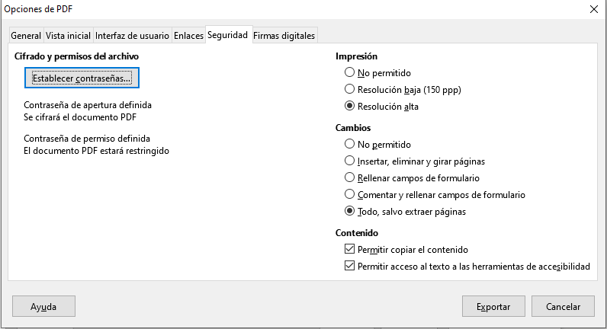Figura 15: Página Seguridad del cuadro de diálogo Opciones PDF con contraseñas establecidas
La Figura 16 muestra el cuadro de diálogo emergente que se muestra al hacer clic en el botón Establecer contraseñas en la página Seguridad del diálogo Opciones de PDF.

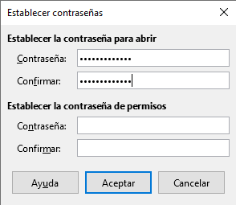Figura 16: Establecer una contraseña para encriptar un PDF

Página de firmas digitales del cuadro de diálogo Opciones PDF
La página Firmas Digitales contiene las opciones relacionadas con la exportación de un PDF firmado digitalmente.
Las firmas digitales se utilizan para garantizar que el PDF original fue creado por el autor original (es decir, usted), y que el documento no se ha modificado desde que se firmó.
La exportación de PDF firmada utiliza las claves y los certificados X.509 ya almacenados en la ubicación predeterminada del almacén de claves o en una tarjeta inteligente. En Linux, el almacén de claves que se utilizará se puede seleccionar en Herramientas > Opciones > LibreOffice > Seguridad > Ruta del certificado; en Windows, se selecciona automáticamente. Cuando utilice una tarjeta inteligente, ya debe estar configurada para que la utilice su almacén de claves. Esto suele hacerse durante la instalación del software de la tarjeta inteligente. Los detalles sobre el uso de estas funciones están fuera del alcance de este capítulo.

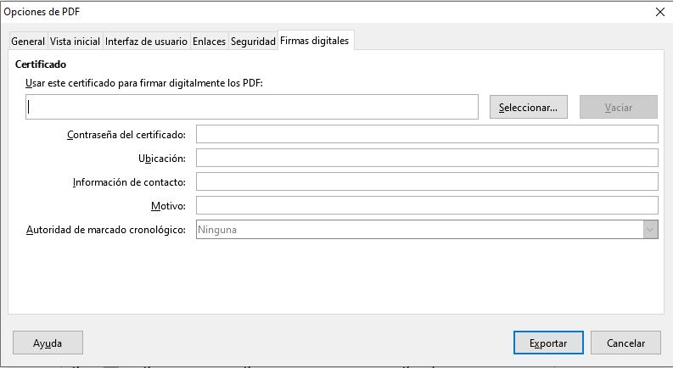Figura 17: Página de firmas digitales del cuadro de diálogo Opciones PDF
- Usar este certificado para firmar digitalmente documentos PDF: haga clic en Seleccionar para abrir el cuadro de diálogo Seleccionar un certificado, donde se muestran todos los certificados encontrados en el almacén de claves seleccionado. Si el almacén de claves está protegido por una contraseña, se le solicitará. Cuando utiliza una tarjeta inteligente que está protegida por un PIN, también se le solicitará.
Seleccione el certificado que se usará para firmar digitalmente el PDF exportado, luego haga clic en Aceptar. Todos los demás campos de la página Firmas digitales son accesibles solo después de que se haya seleccionado un certificado.
- Contraseña del certificado: ingrese la contraseña utilizada para proteger la clave privada asociada con el certificado seleccionado. Por lo general, esta es la contraseña del almacén de claves. Si la contraseña del almacén de claves ya se ha ingresado en el cuadro de diálogo Seleccionar un certificado, es posible que el almacén de claves ya esté desbloqueado y no requiera la contraseña nuevamente.
Cuando utilice una tarjeta inteligente, ingrese el PIN aquí. Algunos programas de tarjetas inteligentes le pedirán el PIN nuevamente antes de firmar.
- Ubicación, Información de contacto, Motivo: opcionalmente, ingrese información adicional sobre la firma digital que se aplicará al PDF. Esta información se integrará en los campos apropiados del PDF y será visible para cualquier persona que vea el PDF. Cualquiera de los campos o incluso los tres, se pueden dejar en blanco.
- Autoridad de marcado cronológico: seleccione opcionalmente una URL de Autoridad de marcado cronológico (TSA). Durante el proceso de firma de PDF, la TSA se usará para obtener una marca de tiempo firmada digitalmente que luego se incrusta en la firma. Cualquier persona que vea el PDF puede usar esta marca de tiempo para verificar cuándo se firmó el documento.
La lista de URL de TSA que se pueden seleccionar se mantiene en Herramientas > Opciones > LibreOffice > Seguridad > TSA. Si no se selecciona una URL de TSA (la predeterminada), la firma no tendrá la marca de tiempo, pero usará la hora actual de su ordenador local.

Exportar a ePub
ePub es un formato de archivo de libro electrónico que se puede descargar y leer en dispositivos como teléfonos inteligentes, tabletas, computadoras o lectores electrónicos. Es el formato de libro electrónico basado en XML (a diferencia del PDF) independiente del proveedor más ampliamente soportado.
La exportación a ePub está limitada en LibreOffice 6.0. Un documento de solo texto generalmente se exporta bien, pero es posible que algunos contenidos (como ilustraciones, tablas y referencias cruzadas) no se exporten correctamente. Se espera que estas funciones se agreguen o mejoren en gran medida en versiones posteriores de LibreOffice.
Use Archivo > Exportar a > Exportar a EPUB para comenzar el proceso.
- Consejo
Otras formas de exportar a ePub desde los archivos de Writer (.odt) incluyen Calibre, un administrador de libros electrónicos de código abierto que se ejecuta en Windows, macOS y Linux. Calibre proporciona muchas facilidades de conversión de libros electrónicos y permite editar el resultado. https://calibre-ebook.com/

Exportar a otros formatos
LibreOffice usa el término "exportar" para algunas operaciones de archivo que involucran un cambio de tipo de archivo. Writer puede exportar archivos a XHTML, ePub y otros formatos, como se muestra en la Figura 18.
Elija Archivo > Exportar. En el cuadro de diálogo Exportar, especifique un nombre de archivo para el documento exportado, luego seleccione el formato de archivo requerido y haga clic en Exportar.
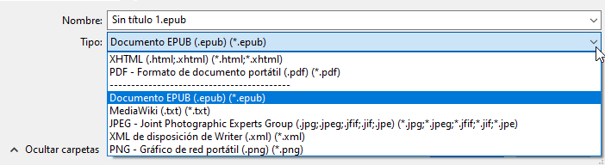
Figura 18: Exportar formatos de archivo

Enviar documentos Writer por correo electrónico
LibreOffice ofrece varias formas de enviar rápida y fácilmente un documento de Writer como un archivo adjunto de correo electrónico en uno de los tres formatos: .odt (OpenDocument Text, formato predeterminado de Writer), .doc (formato de Microsoft Word) o .pdf.
Para enviar el documento actual en formato .odt, elija:
- Archivo > Enviar > Documento de correo electrónico o Archivo > Enviar > Por correo como texto de OpenDocument. Writer abre el programa de correo electrónico predeterminado. Se adjunta el documento.
- En el programa de correo electrónico, ingrese el destinatario, el asunto y cualquier texto que desee agregar, luego envíe el correo electrónico.
Si elige Por correo como Microsoft Word, Writer primero crea un archivo .doc y luego abre el programa de correo electrónico con el archivo .doc adjunto. De manera similar, si elige Por correo como PDF, Writer abre el cuadro de diálogo Opciones de PDF donde puede seleccionar la configuración que desea, luego crea un PDF y a continuación abre su programa de correo electrónico con el archivo .pdf adjunto.

Enviar un documento por correo electrónico a varios destinatarios
Para enviar un documento por correo electrónico a varios destinatarios, puede usar las funciones de su programa de correo electrónico o puede usar las funciones de combinación de correspondencia de Writer para extraer direcciones de correo electrónico de una libreta de direcciones.
Puede utilizar la combinación de correspondencia de Writer para enviar correos electrónicos de dos maneras:
- Utilice el Asistente para combinar correspondencia para crear el documento y enviarlo. Consulte el Capítulo 14, Combinación de correspondencia, para obtener más información.
- Cree el documento en Writer sin usar el asistente, luego use el asistente para enviarlo. Este método se describe aquí.
Para usar el Asistente para combinar correspondencia para enviar un documento de Writer creado anteriormente:
- Abra el documento en Writer. Haga clic en Herramientas > Asistente para combinar correspondencia. En la primera página del asistente, seleccione Utilizar el documento actual y haga clic en Siguiente.

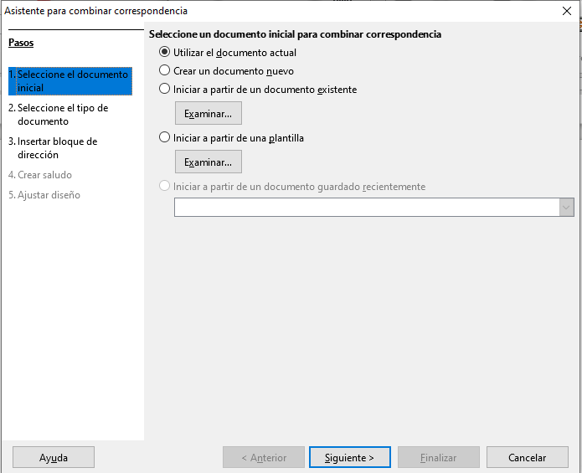Figura 19: Seleccionar documento de inicio
- En la segunda página, seleccione Mensaje de correo electrónico y haga clic en Siguiente.

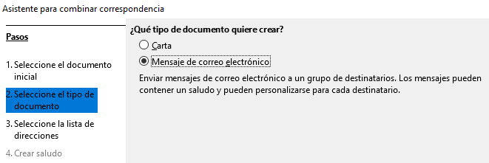Figura 20: Seleccionar tipo de documento
- En la tercera página, haga clic en el botón Seleccionar lista de direcciones. Seleccione la lista de direcciones requerida (incluso si solo se muestra una) y luego haga clic en Aceptar. (Si la lista de direcciones que necesita no se muestra aquí, puede hacer clic en Agregar para buscarla y agregarla a la lista).

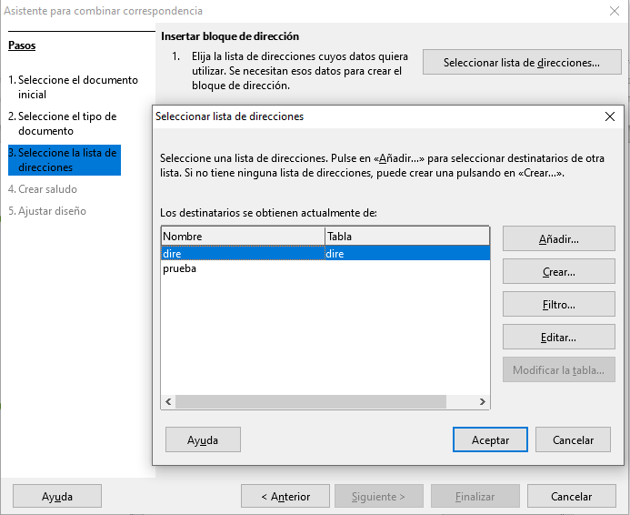Figura 21: Seleccionar una lista de direcciones
- De vuelta en la página Seleccionar lista de direcciones, haga clic en Siguiente. En la página Crear saludo, anule la selección de la casilla de verificación Este documento debe contener un saludo.

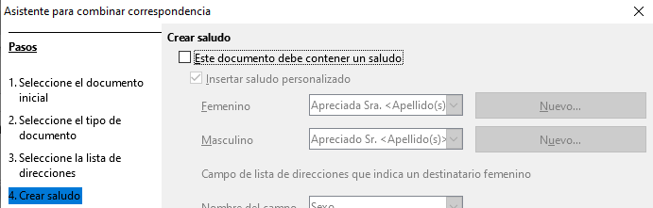Figura 22: Deseleccionar un saludo
- En la lista de la izquierda, haga clic en el Paso 8. Guardar, imprimir o enviar. Writer muestra un mensaje de "Creación de documentos" y luego muestra la página Guardar, imprimir o enviar del Asistente (Figura 23).
- Seleccione Enviar documento combinado como correo electrónico. La parte inferior de la página cambia para mostrar las opciones de configuración de correo electrónico.
- Escriba un asunto para su correo electrónico y haga clic en Enviar documentos. Writer envía los correos electrónicos.

Figura 23: Enviar un documento como mensaje de correo electrónico

Enviar un fax
Para enviar un fax directamente desde Writer, necesita un módem fax y un controlador de fax que permita a las aplicaciones comunicarse con el módem de fax.
- Abra el diálogo Imprimir (Figura 1), elija Archivo > Imprimir (o Ctrl+P) y seleccione el controlador de fax en la lista de Impresoras.
- Haga clic en Aceptar para abrir el cuadro de diálogo del controlador de fax, donde se puede seleccionar el destinatario del fax.
Puede configurar un botón de la barra de herramientas para que un solo clic envíe el documento actual como un fax. Para agregar un botón para este propósito a una barra de herramientas, consulte el Capítulo 21, Personalizar Writer.

Firma digital de documentos
Para firmar un documento digitalmente, necesita una clave personal, también conocida como certificado. Una clave personal se almacena en su computadora como una combinación de una clave privada, que debe mantenerse en secreto, y una clave pública, que usted agrega a sus documentos cuando los firma. Puede obtener un certificado de una autoridad de certificación, que puede ser una empresa privada o una institución gubernamental.
Cuando aplica una firma digital a un documento, se calcula un tipo de suma de comprobación a partir del contenido del documento más su clave personal. La suma de comprobación y su clave pública se almacenan junto con el documento.
Cuando alguien más tarde abre el documento en cualquier computadora con una versión reciente de LibreOffice, el programa calculará nuevamente la suma de comprobación y la comparará con la suma de comprobación almacenada. Si ambos son iguales, el programa le indicará que ve el documento original sin cambios. Además, el programa puede mostrarle la información de la clave pública del certificado. Puede comparar la clave pública con la clave pública que se publica en el sitio web de la autoridad de certificación. Cuando alguien cambia algo en el documento, este cambio rompe la firma digital.
En los sistemas operativos Windows, se utilizan las características de Windows para validar una firma. En los sistemas Linux, se utilizan los archivos proporcionados por Thunderbird, Mozilla o Firefox. Para obtener una descripción más detallada de cómo obtener y administrar un certificado y la validación de firmas, consulte “Acerca de las firmas digitales” y “Aplicación de firmas digitales” en la Ayuda de LibreOffice.
Para firmar un documento:
- Seleccione Archivo > Firmas digitales > Firmas digitales. Si ha configurado LibreOffice para que le avise cuando el documento contiene notas (comentarios) o cambios registrados, puede ver un cuadro de mensaje que le pregunta si desea continuar firmando el documento.
- Si no ha guardado el documento desde el último cambio, aparecerá un cuadro de mensaje. Haga clic en Sí para guardar el archivo.
- Se abre el cuadro de diálogo Firmas digitales. Haga clic en Firmar documento para agregar una clave pública al documento.
- En el cuadro de diálogo Seleccionar certificado, seleccione su certificado y haga clic en Aceptar para volver al cuadro de diálogo Firmas digitales.
- El certificado utilizado se muestra en el cuadro de diálogo con un icono junto a su nombre.
Este icono indica el estado de la firma digital.
- Un icono con un sello rojo indica que el documento fue firmado y el certificado fue validado.
- Un icono con un triángulo de precaución amarillo sobre el sello rojo indica que el documento está firmado pero que el certificado no pudo ser validado.
- Un icono de un triángulo de precaución amarillo indica una firma digital no válida.
- Haga clic en Cerrar para aplicar la firma digital.
Un documento firmado muestra un icono en la barra de estado. Puede hacer doble clic en el icono para ver el certificado. Se puede agregar más de una firma a un documento.

Firmar varias veces con la misma firma
En el pasado, LibreOffice prohibía varias firmas del mismo autor en un documento, pero ahora se proporciona una descripción de la firma, por lo que un autor puede firmar un documento más de una vez.
Cuando selecciona Archivo > Firmas digitales, el cuadro de diálogo (Figura 24) enumera las firmas existentes junto con su descripción (si tienen alguna).
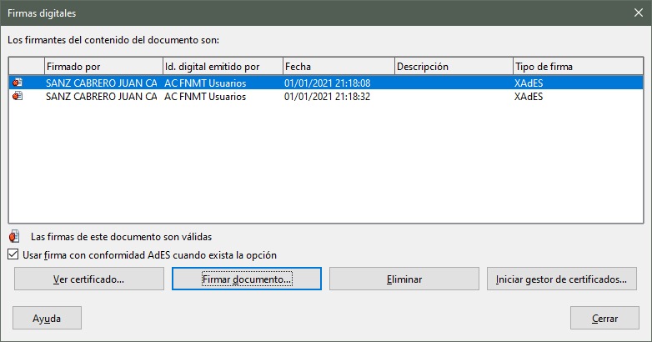
Figura 24: Firmas del documento
Cuando hace clic en el botón Firmar documento, aparece el cuadro de diálogo (Figura 25) para la selección de certificados también pide una descripción opcional.
Cambiar una descripción existente invalida la firma.
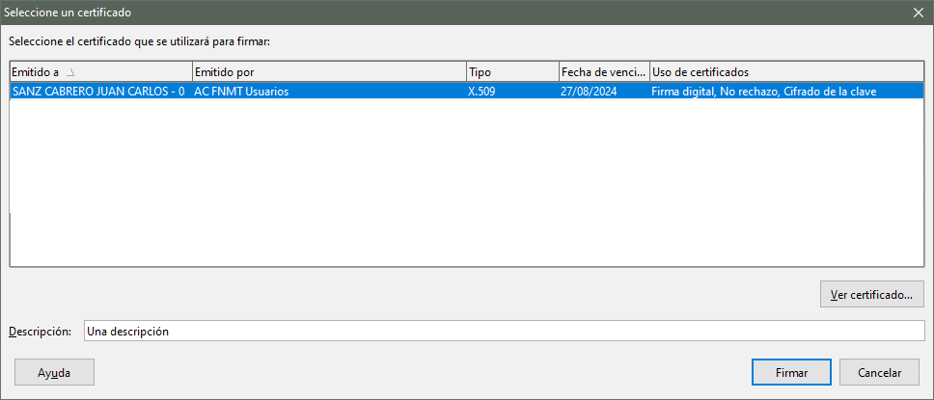
Figura 25: Las firmas ahora pueden tener una descripción

Eliminar datos personales
Es posible que desee asegurarse de que los datos personales, las versiones, los comentarios, la información oculta o los cambios registrados se eliminen de los archivos antes de enviarlos a otras personas o crear archivos PDF a partir de ellos.
En Herramientas > Opciones > LibreOffice > Seguridad > Opciones, puede configurar LibreOffice para recordarle (advertirle) automáticamente al guardar archivos que contienen cierta información y, opcionalmente, eliminar la información personal.

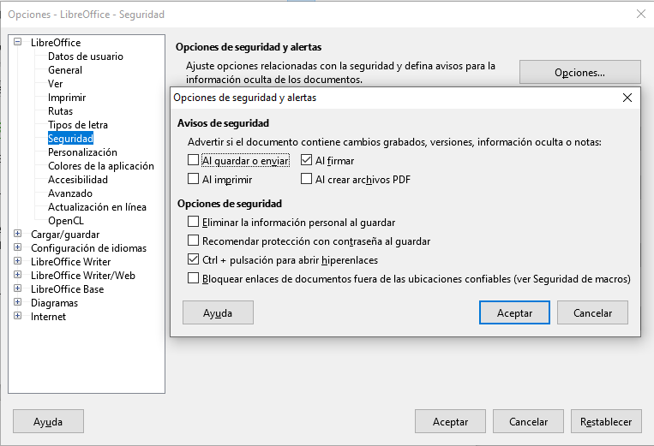Figura 26: Establecer advertencias de seguridad y opciones
Para eliminar datos personales y otros datos de un archivo, vaya a Archivo > Propiedades. En la página General, desmarque Utilizar datos de usuario y haga clic en el botón Restablecer propiedades. Esto elimina cualquier nombre en los campos creados y modificados, elimina las fechas de modificación e impresión, y restablece el tiempo de edición a cero, la fecha de creación a la fecha y hora actual, y el número de versión a 1.
Para eliminar la información de la versión, (a) vaya a Archivo > Versiones, seleccione las versiones de la lista y haga clic en Eliminar, o (b) use Guardar como y guarde el archivo con un nombre diferente.

